Опыт учителя
Бегенеева Елена Рудольфовна, учитель изобразительного искусства, педагог дополнительного образования МБОУ «Тыловайская СОШ», МБОУДО «Дебесский ЦТ».
Окончила Художественно-графический факультет УдГУ по специальности «Черчение, изобразительное искусство».

Проектно-исследовательская деятельность обучающихся
На уроках изобразительного искусства все учащиеся (100%) выполняют творческие мини-проекты и мини-исследования. В 5 классе работы по ДПИ, в 6 классе по видам и жанрам ИЗО, в 7 классе – макеты из бумаги, картона. Осуществляется дифференцированный подход, работу выполняют ребята с учетом индивидуальных особенностей: сложные проекты выполняются наиболее успевающими детьми, учитываются особенности слабоуспевающих детей и с ОВЗ.
Ежегодно в школе проводятся выставки творческих работ учащихся, школьный тур научно – практической конференции, где ребята представляют результаты своих творческих проектов и исследований. На уровне района традиционно организуется научно-практическая конференция учащихся. Олимпиада по изобразительному искусству проводится в форме защиты творческих проектов или проектно-исследовательских работ.
Обучающиеся участвуют в республиканских научно-практических конференциях и конкурсах.
За рамками учебного предмета реализуются исследовательские работы и проекты краеведческой направленности. В школе имеется краеведческий музей, в котором с увлечением занимаются ребята, начиная с младшего школьного возраста.
Удельный вес учащихся, выполняющих творческие исследовательские работы, проекты межпредметного характера, увеличивается.
Проектно – исследовательская деятельность направлена на развитие детской одаренности.
Из всего этого можно сделать вывод, что в рамках предмета изобразительное искусство учащиеся 100% вовлечены в проектно – исследовательскую деятельность.
Творческие проекты по предмету оформляются в кабинете, на выставках в школе, участвуют в районных, республиканских, всероссийских, международных конкурсах и выставках.
Проектные работы обучающихся выставлены в Тыловайском краеведческом музее, как самостоятельные экспонатаы, а также и дополняют выставки.
Макеты школьных корпусов – часть экспозиции «История Тыловайской школы», на выставке лаптей экспонируются проектные работы – декоративные панно.
Для выставки «Рождественская сказка» была выполнена декоративная композиция «Вертеп».

Приведены примеры некоторых работ учеников.
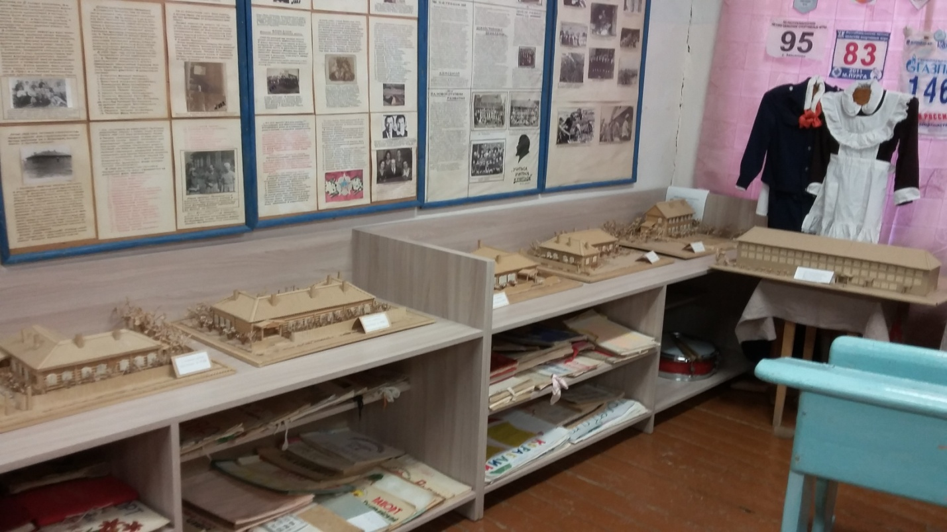

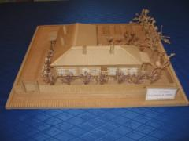

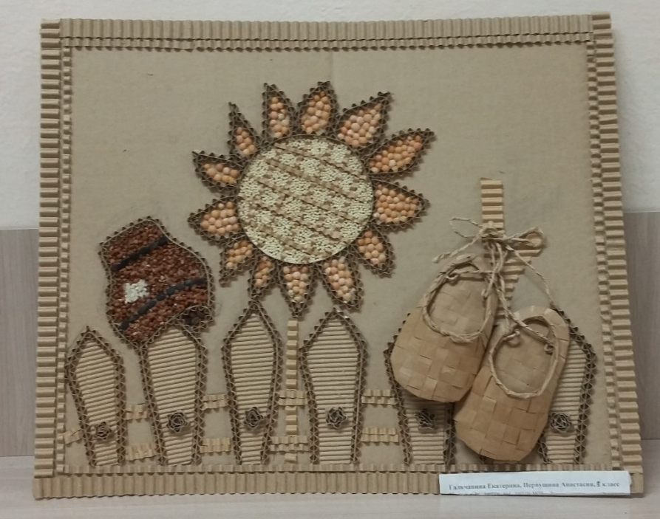
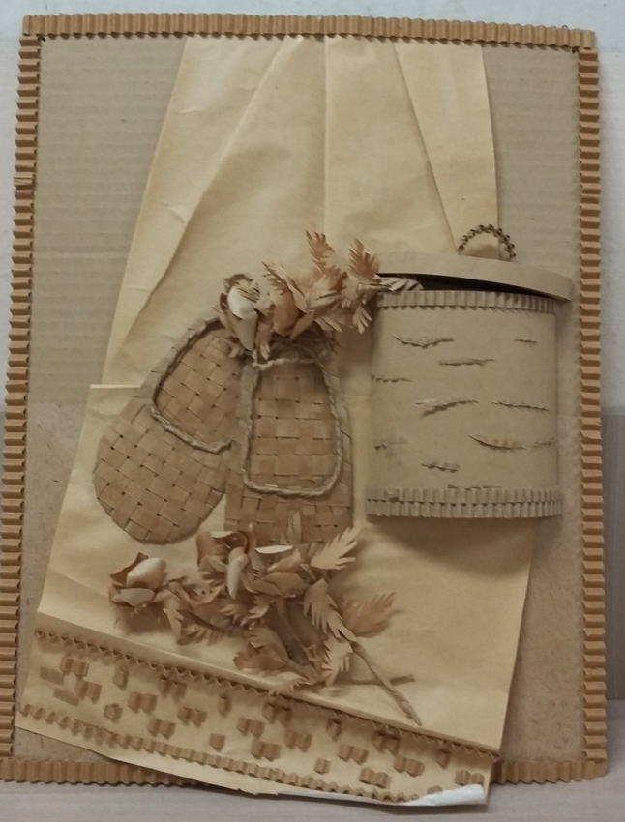

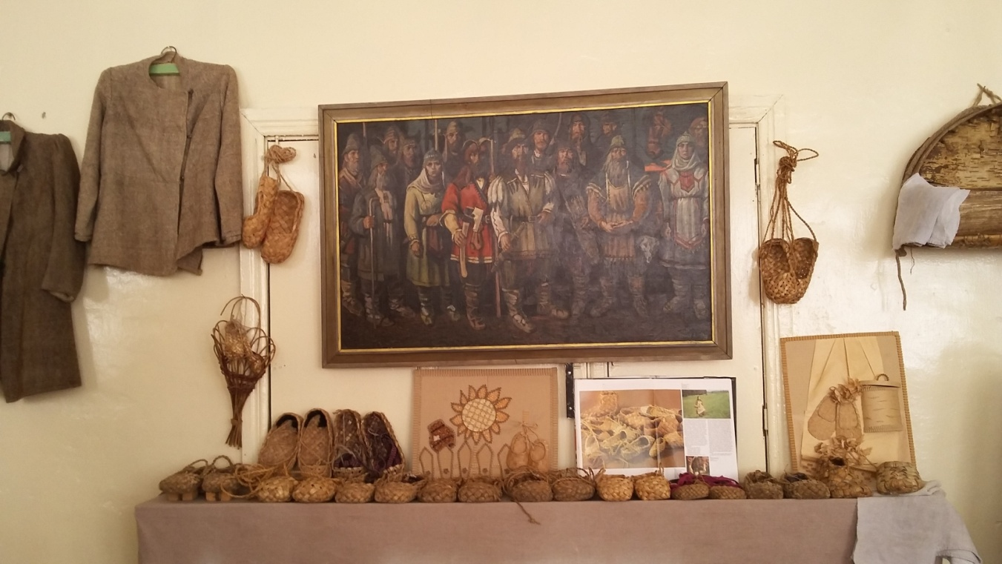

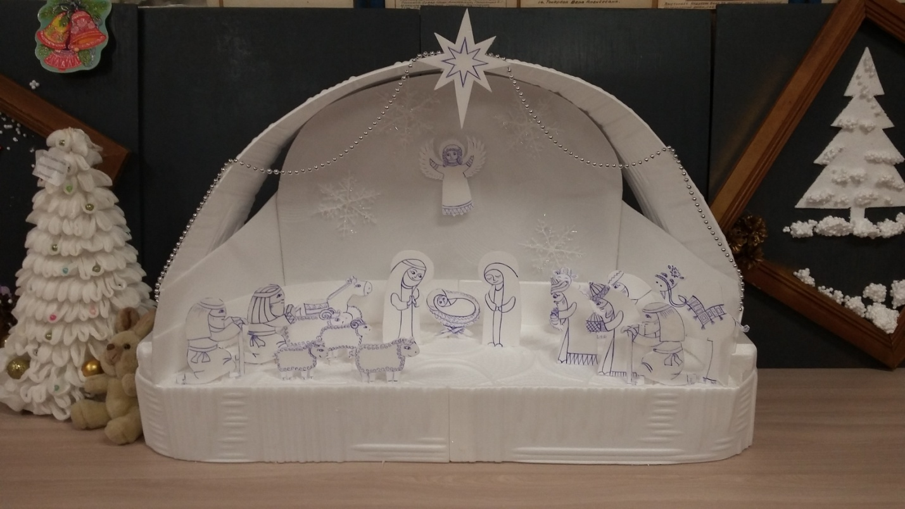
\

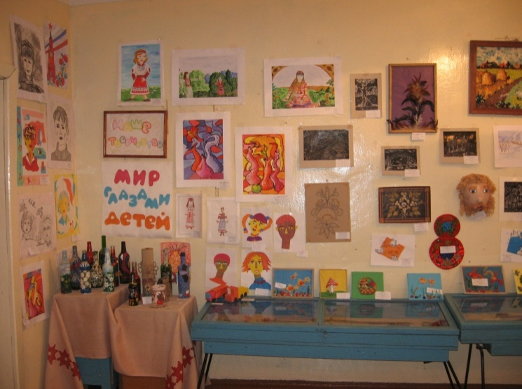

Системный характер работы учителя над развитием детской одаренности

Работа с одаренными учащимися на сегодня очень актуальна. Необходимо подготовить ребенка к жизни, способного адаптироваться к меняющимся условиям, коммуникабельного и конкурентоспособного. Говоря об одаренности, чаще всего мы говорим о способностях, индивидуальных особенностях личности, помогающие ей успешно заниматься определенной деятельностью.
Работа с такими детьми не должна ограничиваться работой на уроке, поэтому важно определить основные задачи и направления работы с одаренными детьми в системе внеурочной деятельности и дополнительного образования. Необходимо учителю как можно раньше выявить те или иные способности обучающегося и организовать работу в развитии индивидуальных особенностей.
Методика выявления одаренных детей проходит три этапа:
I этап протекает в рамках урочных занятий. На этом этапе я стараюсь проявить интерес к своему предмету.
II этап – внеурочные формы работы, где появляется возможность у ребенка в полную силу проявить себя, раскрыть свои таланты.
III этап – заключительный (самый продолжительный). На этом этапе ведется работа с узким кругом учащихся, которые проявили творческие способности и заинтересованность в предмете, занятиях по предложенным направлениям.
Формами работы этого этапа является, проектная и исследовательская деятельность, участие в конкурсах, конференциях, олимпиадах разного уровня.
Условия успешной работы с одарёнными учащимися:
Создание и постоянное совершенствование методической системы работы с одарёнными учащимися.
Учителем организована работа в изобразительной, декоративно-прикладной и краеведческой направленностям.
Работа строиться с учетом индивидуальных особенностей ребенка, даются дифферинцированные задания, которые отражены в программах педагога.
Разработаны и реализуются программа по внеурочной деятельности: «Разноцветная палитра», программы допобразования: «Волшебная мастерская», по краеведческой направленности: «Путешествие в мир музея», «мир музея», «Музееведение». На занятиях открываются большие возможности для работы с одаренными детьми. В использовании таких видов деятельности, как проекты, творческие и исследовательские работы. При подготовке ребятами работ на конкурсы организуются дополнительные консультации педагога.
Наш краеведческий музей имеет богатую коллекцию
Представленная система имеет четкую структуру и включает три основных аспекта: выявление одарённых детей, создание условий для развития способностей и сопровождение, т. е. реализация их потенциальных возможностей.

Вовлеченность обучающихся во внеурочную деятельность по предмету за последние

Ежегодно в школе организуются выставки и конкурсы детских работ обучающихся, в которых учащиеся 1-9 классов 100% принимают участие, представляя работы как индивидуальные, так и выполненные классом.
Традиционно в школе выпускаются тематические плакаты, организуются выставки-конкурсы «Осенний букет» - композиции и поделки из осенних цветов, рисунки, «Дары осени» - овощные поделки, «Новогодняя сказка» - композиции, рисунки и елочные игрушки, а также конкурсы, посвященные юбилейным и праздничным датам. Оформляются выставки творческих работ «Мир глазами детей», «Наше творчество», персональные выставки обучающихся объединения «Волшебная мастерская». Проводится неделя Изобразительного искусства, в которой участвуют все обучающиеся. Ребята вовлечены в оформительскую деятельность, выпускают поздравительные газеты к праздникам, на все проводимые мероприятия оформляют актовый зал.

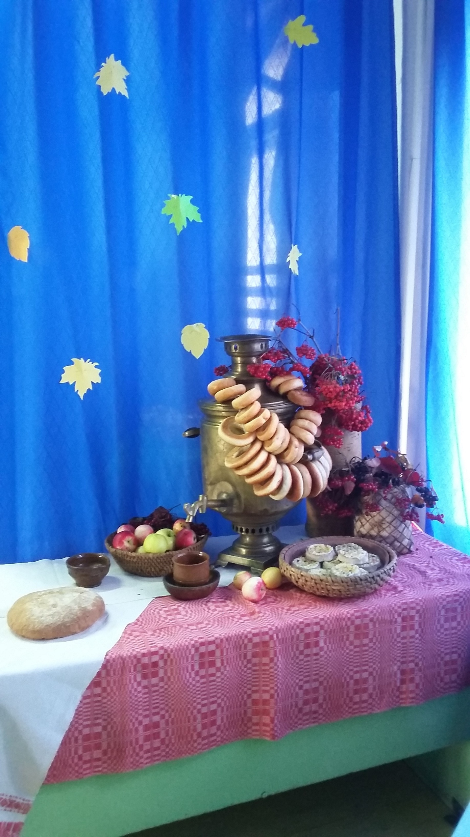
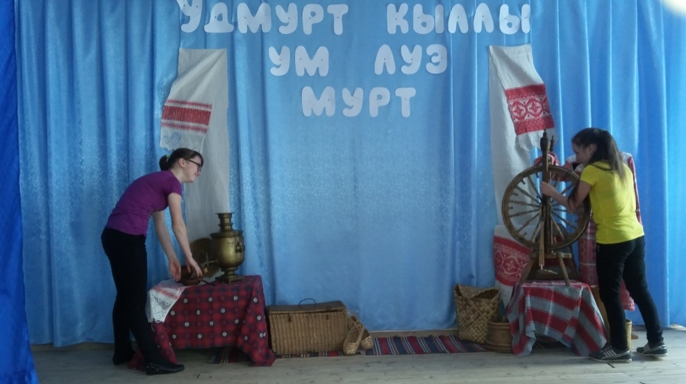

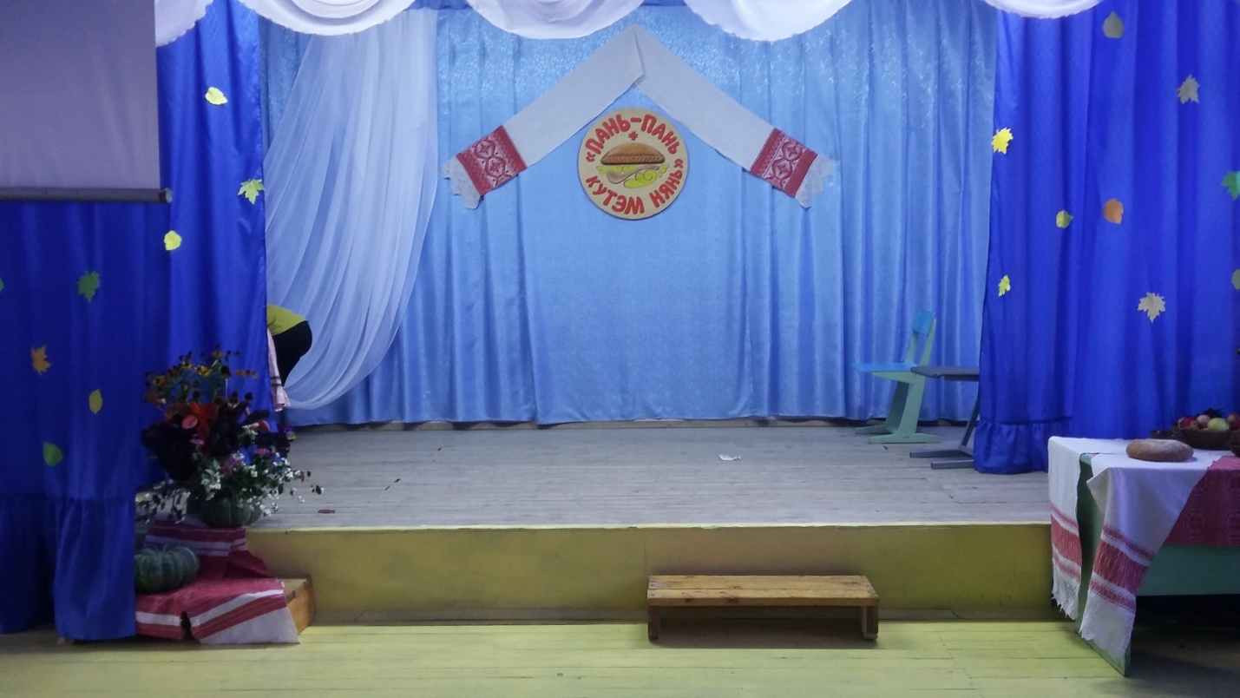

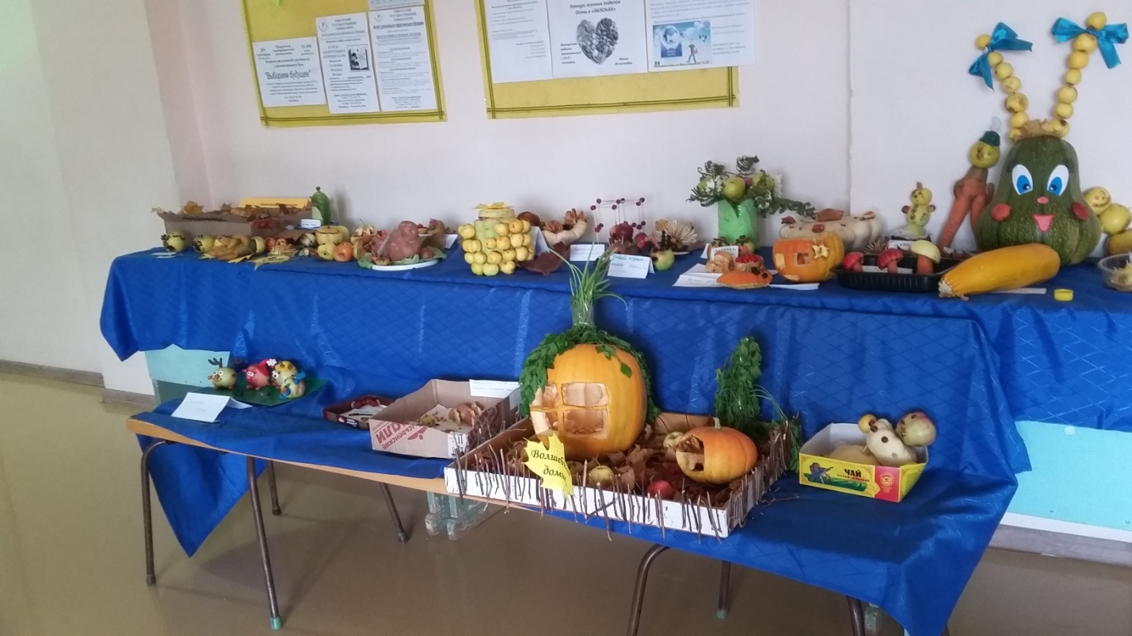

Активное использование инновационных образовательных технологий, реализующих системно - деятельностный подход в процессе обучения предмету:
В контексте требований ФГОС второго поколения высокое качество организации образовательного процесса достигается в результате эффективного использования современных инновационных образовательных технологий, реализующих системно - деятельностный подход в процессе обучения. В своей работе в урочной и внеурочной деятельности активно применяю технологии: информационно-коммуникационные, критического мышления, проектная и исследовательская.
Применение современных образовательных технологий дает возможность дифференцированного подхода к обучению с учетом индивидуальных возможностей и способностей детей. Предусматриваются задания разноуровневого характера. Все это способствует получению высоких результатов в урочных и внеурочных занятиях.
Систематически изучаю, применяю новые образовательные технологии и распространяю свой опыт среди коллег школы, района и республики.
Приведу примеры используемых технологий.

ИКТ - технологии с использованием компьютера и других технических средств повышают интерес к изучаемому материалу, возрастает эффективность самостоятельной работы, появляется возможность шире реализовать свои творческие возможности.
Уроки изобразительного искусства и занятия кружка должны быть яркими, эмоциональными, с привлечением большого иллюстративного материала, с использованием звуковых и видеозаписей, применением цифровых образовательных ресурсов. Всё это может обеспечивать компьютерная техника с её мультимедийными возможностями. Обучающие программы и компьютерные модели, виртуальные экскурсии, создание мультимедийных презентаций как нельзя лучше подходят для совместной работы пар или групп учащихся при обучении в сотрудничестве. При этом участники работы могут выполнять как однотипные задания, взаимно контролируя или заменяя друг друга, так и отдельные этапы общей работы.
На уроках и занятиях используются видеофильмы, видеоуроки, виртуальные экскурсии, готовые презентации, составляются самим учителем и обучающиеся самостоятельно выполняют презентации по заданным темам. Выполняются и готовятся материалы к уроку и занятиям на сайтах:
http://school-collection.edu.ru$; http://fcior.edu.ru; http://www.edu.ru; сетевых социальных сервисах LearningApps.org; СДО Moodle.
ИК технологии могут использоваться учителем на различных этапах урока: при проверке домашнего задания, при объяснении нового материала, в ходе устной работы, при закреплении полученных знаний.

Эффективно интегрирование данной ИК технологии и с проектно-, исследовательской и критического мышления.

Использование технологии критического мышления на уроках изобразительного искусства и занятий внеурочной деятельности являются одним из условий формирования успешной учебной деятельности.
Основная идея технологии развития критического мышления - создать такую атмосферу учения, при которой учащиеся активно работают, сознательно размышляют над процессом обучения, отслеживают, подтверждают, опровергают или расширяют знания, новые идеи, чувства или мнения об окружающем мире. Эффективно работают в группах, в сотрудничестве друг с другом.
Выполняя групповое задание, общаясь между собой, ученики участвуют в активном построении знаний, в добывании необходимой информации для решения проблемы. Школьники приобретают новое качество, характеризующее развитие интеллекта на новом этапе, способность критически мыслить. Критическое мышление начинается с вопросов и проблем, а не с ответов на вопросы преподавателя. Элементы данной технологии способствуют познавательной активности школьников.

Метод проектов - метод обучения, позволяющий строить уч ебный процесс исходя из интересов учащихся, дающий возможность обучающемуся проявить самостоятельность в планировании, организации и контроле своей учебно-познавательной деятельности, результаты которой должны быть «осязаемыми». Метод проектов всегда ориентирован на самостоятельную деятельность учащихся - индивидуальную, парную, групповую, которую учащиеся выполняют в течение определённого отрезка времени. Этот метод органично сочетается с методом обучения в сотрудничестве, проблемным и исследовательским методом обучения.
Выполненная ученицей школы проектно-исследовательская работа «Остановись, мгновенье, ты прекрасно!», раскрывает тему фотографии, как искусства. Материал проектно-исследовательской работы применяется на уроках изобразительного искусства в 7 классе при изучении раздела «Эстафета искусств: от рисунка к фотографии. Эволюция изобразительных искусств и технологий».
Проектно-исследовательская работа «Остановись, мгновенье, ты прекрасно!»
Исследовательская работа «Эх, лапти, вы лапти, мои…»
Проектная и исследовательская технологии активно применяются и уроках, и внеурочных занятиях. В рамках уроков выполняются задания в виде творческих мини – проектов, мини исследований, выполняют презентации по темам уроков. Проектно-исследовательская деятельность находит дальнейшее продолжение во внеурочных занятиях, где выполняются серьезные работы. Применение данных технологий системное. В образовательной авторской программе «Мир музея» ежегодно отводится по 46 часов на написание исследовательских работ и проектов. Практически каждая работа сопровождается подготовкой мультимедийной презентации. Ребята выполняют индивидуальные и групповые работы, с которыми выступают на конкурсах и конференциях различного уровня, становятся победителями и призерами.
В современном образовательном процессе этнокультурное образование привлекает все более широкое внимание. Неисчерпаемые возможности для его применения на уроках изобразительного искусства, на которых уже с начальных классов школьники знакомятся с традициями народного творчества, искусством, культурой и историей родного края.
Мною разработаны уроки по изобразительному искусству с использованием материала Тыловайского краеведческого музея.
Собран богатый исследовательский материал по краеведению, написаны разработки занятий и мероприятий, которые применяются в урочной и внеурочной деятельности.
Включение краеведческого материала в содержание образования способствует формированию мотивационных основ обучения, познавательно-коммуникативной деятельности школьников, интереса к истории, традициям и культуре своего народа, способствует художественно-эстетическому развитию обучающихся, воспитанию патриотизма, любви к малой родине. Таким образом, уроки ИЗО и занятия по краеведению в музее тесно взаимосвязаны и дополняют друг друга. Обучающиеся с желанием выполняют творческие задания, проекты и исследовательские работы.

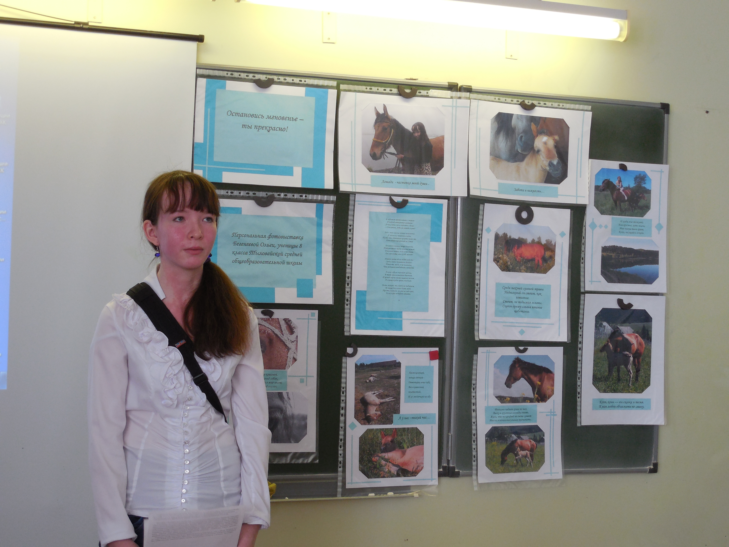
Бегенеева Ольга на защите проекта «Остановись, мгновенье, ты прекрасно!» на олимпиаде по ИЗО.
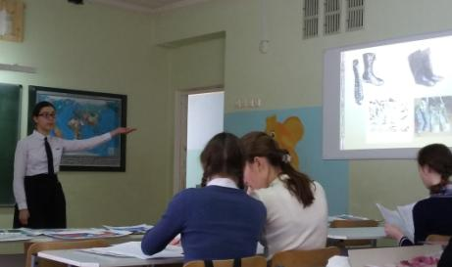
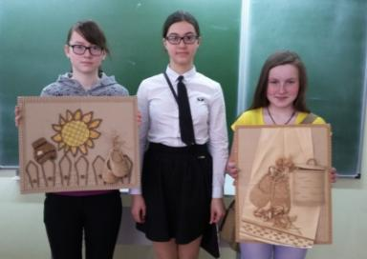

Защита проектно-исследовательской работы «Эх, лапти, вы, лапти мои…»
на олимпиаде по ИЗО
Работа «Эх, лапти, вы лапти, мои…», (1 место на районной олимпиаде по ИЗО проектно-исследовательских работ, 1 место на районной НПК учащихся), продукт проекта – декоративные панно экспонируются в Тыловайском краеведческом музее в экспозиции лаптей.

Системное использование информационно-коммуникационных технологий, электронных образовательных ресурсов в процессе обучения предмету.
На протяжении уже большого периода в своей педагогической практике систематически учителем используются информационные технологии, так как средства ИКТ предоставляют педагогу особый эффективный дидактический инструмент способный воздействовать на все каналы восприятия. Они обладают свойством интерактивности, повышают познавательную активность учащихся, расширяют возможности демонстрации наглядного материала, дают возможность организовать контроль и фиксацию результатов учебной деятельности.
Сформирован банк медиа и видео, презентационных материалов к урокам.

Обеспечение ЭОР И ЦОР программы по изобразительному искусству 1-9классы
Интернет-ресурсы, которые используются учителем и учащимися для подготовки уроков, сообщений, докладов и рефератов. (

Авторские ресурсы. Приложение 2 (папка 5.3)
Интерактивность и наглядность вовлекают участников образовательного процесса в активную работу: усиливается восприятие, легче и прочнее понимается и запоминается учебный материал, повышается концентрация внимания.
Педагог сам разрабатывает к урокам презентационный, проверочный дидактический материал.
Урок ИЗО в 6 классе. Тема: «Изображение предметного мира – натюрморт». (Презентация учителя»
«Изобразительное искусство в жизни человека» (фрагмент программы)
Календарно-тематическое планирование
Тема 2. Мир наших вещей. Натюрморт (8 часов)
Раздел.  Тема урока | Элементы содержания | Основные виды учебной деятельности обучающихся | Планируемые результаты (предметные) | Домашнее задание
Изображение предметного мира – натюрморт. 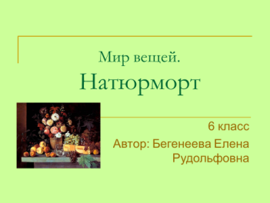 | Многообразие форм изображения мира вещей в истории искусства. О чём рассказывают изображении я вещей. Появление жанра натюрморта.  Натюрморт в истории искусства. Натюрморт в живописи, графике, скульптуре. | Формировать представления о натюрморте, об изображении предметов быта в искусстве разных эпох.  Узнавать о разных способах изображения предметов в зависимости. Отрабатывать навык плоскостного силуэтного изображения простых предметов .  Осваивать простые композиционные умения организации изобразительной плоскости в натюрморте.  Уметь выделять композиционный центр в собственном изображении. Получать навыки художественного изображения способом аппликации.  Развивать вкус, эстетические представления в процессе соотношения цветовых пятен и фактур на этапе создания работы. | Знать определение термина «натюрморт», выдающихся художников и их произведения в жанре натюрморта;  особенности ритмической организации изображения.  Уметь: активно воспринимать произведения искусства натюрмортного жанра; творчески работать, используя выразительные возможности языка изобразительного искусства (ритм, пятно, композиция)  Выполнить работу: натюрморт из плоских изображений знакомых предметов с акцентом на композицию, ритм.  Материалы: ф. А4, цветная бумага, ножницы, клей. Просмотр и самоанализ работ | Ст. 58-61  Подобрать репродукции натюрмортного жанра

Привлечение обучающихся к разработке ЭОР. https://www.emaze.com/@AQIFFTCQ/untitled..
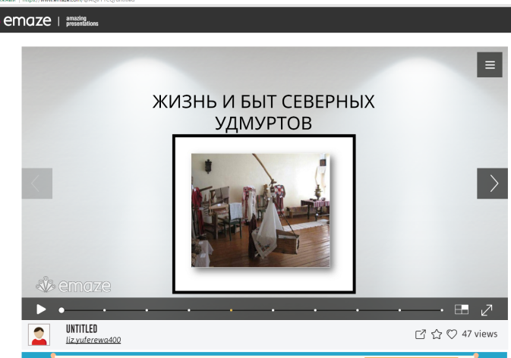
Ребята выполняют различные творческие задания, начиная с 5 класса: составление кроссвордов, подготовка презентаций на заданную тему; в 9 классе с интересом снимают видеоролики, мультфильмы, фотообъекты. Задания выполняют, как на уроке, так и задаются на дом.
Виртуальная экскурсия «Жизнь и быт северных удмуртов» - выполненная ученицей 8 класса Юферевой Елизаветой знакомит с жизнью, предметами быта, одеждой наших предков. Виртуальная экскурсия выполнена на сайте emaze.com, материал применяется на уроках изобразительного искусства в 5 классе при изучении темы «Древние корни народного искусства».

Использование методов фиксации и оценивания учебных достижений средствами ИКТ
Система контроля и оценивания
Для формирования успешного и объективного подхода важно, чтобы система контроля знаний обучающихся являлась разноплановой: ориентированной на проверку навыков, знаний, умений, а также на выявление творческих способностей учащихся и их целостного личностного и связанного с ним эмоционального отношения к изучаемому предмету.
С ростом популярности Интернета все более востребованным способом сбора данных становится тестирование. Появилось огромное количество сайтов, позволяющих быстро и качественно создать тесты и опросы, провести оценивание обучающихся.
Применяются различные формы проверочных работ.
Другой часто применяемой формой контроля является кроссворд. Кроссворды используются как один из вариантов тестовых заданий. Они служат хорошим наглядным и дидактическим материалом. Кроссворды, применяемые для контроля знаний, подразделяются на виды проверок: текущей, тематической и обобщающей. Их можно использовать на разных этапах урока: в начале урока, в ходе изложения нового материала, для закрепления. Если во время обычной контрольной дети находятся в очень напряженном состоянии, то кроссворд ассоциируется у них с игрой: если ученик не помнит одного из терминов, то есть шанс угадать его. Ученики, разгадывая кроссворд, получают объективную информацию о результатах своей учебной деятельности.
Приведен пример разработанного учителем кроссворда на сайте «Фабрика кроссвордов» по теме «Виды и жанры изобразительного искусства», 6 класс для закрепления изученного материала.
Кроссворд http://puzzlecup.com/?guess=CD273F5B208B4CAU

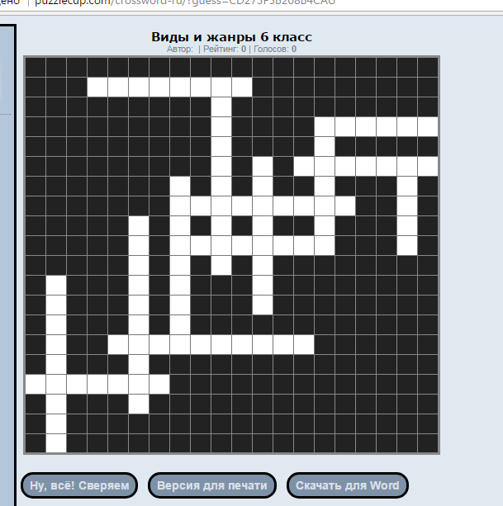

Применение в образовательном процессе сетевых и дистанционных образовательных технологий
Система обучения «Moodlе» позволяет сделать уроки интересными, насыщенными и конструктивными. Отсюда:
-рост качества обучения за счет средств ИКТ,
-свобода выбора времени и скорости подготовки,
-гибкая дифференциация обучения,
-вовлеченность в активную познавательную деятельность.
-быстрая обратная связь
Дистанционное обучение открывает новые возможности, значительно расширяя и информационное пространство, и информационную сферу обучения.
С сентября 2016 года Школа является площадкой по реализации районного инновационного проекта «Дом 365» по внедрению дистанционного обучения

Педагогом разработан дистанционный курс по народным промыслам и урок по теме «Исскусство Гжели», 5 класс на портале СДО «ДОМ 365». http://moodle.ciur.ru/mod/url/view.php?id=15691

Последовательное изложение собственной методической системы по преподаваемому предмету в форме объемной публикации (учебного пособия, монографии) или диссертационного исследования

Аналитическая справка, раскрывающая основные позиции авторской методики, результаты ее внедрения.

Урок искусства - это тот предмет, который учит детей прекрасному, где сталкиваются время и вечность, добро и зло. Общение с искусством необходимо для нравственного очищения и духовного обогащения детей через изучение культурного наследия народов разных стран.
В методической системе опираюсь на изучение культурного наследия удмуртского народа.
В связи с введением Федерального государственного стандарта региональная, национальная и этнокультурная составляющие интегрированы в основную образовательную программу. Большие возможности для реализации этнокультурного содержания образования на уроках изобразительного искусства, на которых уже с начальных классов учащиеся знакомятся с традициями народного творчества, историей и культурой родного края.
Цель методической системы: создание условий для развития творческой индивидуальности, формирование умений применять знания и практические навыки в жизни.
Задачи: развитие личности учащихся в процессе организации деятельности каждого ребенка, поддержания его индивидуальности.
Методическая система – это взаимосвязь нескольких составляющих: постоянное самообразование, метапредметная и воспитательная направленность урочной деятельности, организация внеурочной деятельности обучающихся, ведение экспериментальной работы, распространение своего педагогического опыта.
В урочной системе используется диагностика уровня интереса детей к предмету, изучается мотивация, динамика качества знаний.
Обучение строится на основе дифференциации, позволяющей учитывать индивидуальный темп продвижения школьника, корректировать возникающие трудности, обеспечить поддержку и развитие его способностей.
На уроках и внеурочной деятельности создаются условия для личностно – ориентированного подхода в обучении.
В образовательном процессе используются передовые технологии обучения, обеспечивающие высокий результат профессиональной деятельности.
Учебная деятельность основывается на взаимодействии программ урочной, внеурочной деятельности и дополнительного образования. Программы взаимно дополняют друг друга.
Активизации познавательной деятельности учащихся осуществляется за счет применения программных средств обучения: компьютерные программы, Интернет-ресурсы, самостоятельно сконструированные цифровые образовательные ресурсы (с привлечением учащихся разработан банк презентаций к урокам для 1-9 классов по изобразительному искусству), интерактивные элементы уроков, которые используются учителями нашего района.
Внеурочная деятельность имеет разностороннюю направленность. В рамках реализации новых стандартов проводятся занятия внеурочной деятельности «Разноцветная палитра» и «Путешествие в мир музея», занятия дополнительного образования «Волшебная мастерская», «Мир музея». Опираясь на программу работы с одаренными детьми, ведется работа с талантливыми учениками, успехи которых подтверждаются ежегодно на конкурсах, олимпиадах и конференциях разного уровня.
Перевозчиков Иван, Первушина Анастасия и Галичанина Екатерина победитель и призеры международного фестиваля «Детство без границ» - 2015, 2016 гг. (изобразительное творчество).
Юферева Елизавета, участница очного всероссийского конкурса краеведческих работ «Отечество» в Москве. Призер всероссийского конкурса «Во Славу Отечества», межрегионального конкурса «Что такое Родина?». Награждалась путевками в ВДЦ «Орленок» и «Смена».
С целью формирования и развития нравственных ценностей учащихся, изучения жизни наших предков организуются экскурсии по родному краю. Интересной, познавательной формой организации внеурочной деятельности школьников является работа в Тыловайском краеведческом музее.
Ребята ежегодно принимают участие во Всероссийских акциях «Салют, Победа!», «Георгиевская ленточка», вахта Памяти, «Письмо солдату», «Неделя добра», «Подарок ветерану», «Красная гвоздика», «Голубь мира»…
Анализ результатов деятельности свидетельствует о том, что система работы по эстетическому и духовно – нравственному воспитанию учащихся дает положительные результаты. Учащиеся на уроках показывают стабильно высокие результаты и качество знаний. Портфолио многих учащихся пополняется дипломами и грамотами победителей, призёров и участников очных творческих конкурсов различного уровня. Подведение итогов показывает эффективность используемых средств системы педагога.
Ключевым моментом в формировании методической системы является постоянное стремление к самообразованию учителя.
Итоги реализации системы проявляются в результатах творческих достижений учащихся
Учитель должен постоянно всему учиться, творчески подходить к работе. Необходимо добиваться большего, чтобы работа была интересной и доставляла удовольствие и учителю, и ребятам. Елена Рудольфовна учится новому и делится своим опытом с педагогическим сообществом: выступает на семинарах, конференциях разного уровня, принимает участие в работе круглых столов, проводит мастерклассы.
Являюсь призером (3 место) очного муниципального конкурса «Педагог года - 2013», призером (3 место) Всероссийского конкурса «Салют, Победа!», победителем районного этапа «Семейные трудовые династии», призером (2, 3 места в двух номинациях) республиканского конкурса «Семейные трудовые династии», участником (сертификат) республиканского конкурса «Открывая Удмуртию», победитель конкурса «На денежное поощрение лучших учителей УР-2017г», районного конкурса творческих работ «Педагог мастер»-2019г.и др районных конкурсов.
Результаты внедрения авторской методики:
За последние 3 года опубликованы на разных образовательных ресурсах методические материалы различной направленности: в научно-методическом журнале «Вордскем кыл» - 3 публикации, на педагогическом портале «Учителям» - 3 публикация, на учительском сайте «ИНФОУРОК» - 28 публикаций. Имеется более пяти тысячи просмотров пользователей. Число просмотров постоянно меняется, что говорит о заинтересованности педагогов к опубликованным материалам.
Издан авторский сборник методических материалов «Сохраняя народные традиции», в котором представлены разработки уроков по изобразительному искусству, занятие внеурочной деятельности, сценарии мероприятий и программы внеурочной деятельности и дополнительного образования.
Сборник был распространен среди учителей изобразительного искусства, истории, краеведения, педагогов дополнительного образования и студентов политехникума.
Выходные данные сборника:
Сохраняя народные традиции. Сборник методических материалов с этнокультурным компонентом.
Издание отпечатано в редакции газеты «Новый путь».
Адрес редакции, издателя: 427060, Удмуртия, с. Дебёсы, ул. Ленина, 13 а.
Телефон: 8(34151) 4-14-46. Email: noviput@udmnet.ru. Сайт: www.noviput.info
Подписано в печать 15.03.17 Формат 21х30 1/2 Бумага офсетная плотностью 80 г/м 2
Гарнитура Times New Roman Cyr. Тираж 30. Заказ № 175. 88с.
© Е.Р. Бегенеева


